觀音菩薩「紇唎」種子字的重要密意
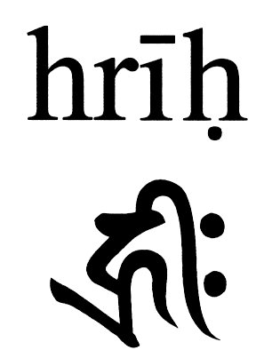

一、據《大樂金剛不空真實三昧耶經般若波羅蜜多理趣釋‧卷下》載(T19, p0612b-c)

「紇利hrih」字具四字成一真言。

「賀h」字門者。一切法因不可得義。
「囉r」字門者。一切法離塵義。塵者所謂「五塵」，亦名「能取、所取」二種執著。
「伊i」字門者。自在不可得。
二點「惡h」字義，「惡h」字名為「涅槃」。由覺悟「諸法本不生」故，二種執著皆遠離，證得法界清淨。

「紇利hrih」字亦云「慚義」，若具慚愧，不為一切不善，即具一切「無漏善法」。是故「蓮華部」亦名「法部」。由此字加持，於極樂世界，水鳥樹林皆演法音，如廣經中所說，若人持此「一字真言hrih」，能除一切災禍疾病，命終已後當生「安樂國土」得「上品上生」。此一通修觀自在心真言行者。亦能助餘部修瑜伽人也。

二、據《大毘盧遮那成佛經疏‧卷十》載(T39, p0682c)
忿怒月壓金剛真言：
纈利 (二合)
以上「纈利」字為心也，「纈利」是攝召之義，亦是召請之義。有「訶h」字是行；有「囉r」字是離塵垢；加上「畫i」是三昧義也；「兩點h」在傍即同涅槃。此是具足諸佛功德，願我亦然也。

